MOD 373 – UD1 CSS-GRID
Introducción a CSS Grid como sistema de diseño moderno
CSS Grid representa uno de los avances más importantes en el diseño web de las últimas décadas. Este módulo permite organizar contenido en dos dimensiones simultáneamente, controlando filas y columnas con precisión milimétrica.
Ejemplo
Este código simple genera tres columnas iguales con separación uniforme.
La propiedad display: grid activa el contexto de rejilla en el elemento padre.
La unidad fr (fraction) distribuye el espacio disponible proporcionalmente. Por ejemplo, 1fr 2fr asigna el doble de ancho a la segunda columna respecto a la primera.
grid-template-columns es una propiedad de CSS Grid que se utiliza para definir cuántas columnas tendrá una cuadrícula y qué ancho tendrá cada una.

<!DOCTYPE html>
<html lang="es">
<head>
<meta charset="UTF-8" />
<meta name="viewport" content="width=device-width, initial-scale=1.0" />
<title>Ejemplo básico Grid</title>
<link rel="stylesheet" href="styles.css" />
</head>
<body>
<div class="contenedor">
<div class="item">Elemento 1</div>
<div class="item">Elemento 2</div>
<div class="item">Elemento 3</div>
</div>
</body>
</html>
.contenedor {
display: grid;
grid-template-columns: 1fr 1fr 1fr;
gap: 1rem;
}

.item {
background-color: #3498db;
color: white;
padding: 2rem;
text-align: center;
}

Configuración inicial y mejores prácticas actuales
Todo proyecto que utilice Grid comienza con un contenedor principal. Se recomienda resetear estilos básicos para evitar interferencias del navegador.
* {
margin: 0;
padding: 0;
box-sizing: border-box;
}
body {
font-family: system-ui, sans-serif;
min-height: 100vh;
background-color: #f5f5f5;
}
Aplicar min-height: 100vh al body permite que el grid ocupe toda la altura visible cuando sea necesario. Se aconseja usar system-ui para tipografía nativa que mejora la consistencia entre plataformas.
Para visualizar mejor la estructura durante el desarrollo, muchos programadores activan líneas de depuración en las herramientas del navegador. Esta práctica acelera la comprensión de cómo se distribuyen las pistas.

Definición de columnas y filas con precisión
Las propiedades fundamentales son grid-template-columns y grid-template-rows. Permiten especificar el tamaño de cada pista explícitamente.
.contenedor {
display: grid;
grid-template-columns: 250px 1fr 150px;
grid-template-rows: 100px auto 120px;
height: 100vh;
}
Aquí la primera columna tiene ancho fijo de 250 píxeles, la central ocupa el espacio restante y la tercera mide 150 píxeles. La fila media usa auto para ajustarse al contenido.
La función repeat() simplifica definiciones repetitivas.
.contenedor {
display: grid;
grid-template-columns: repeat(4, 1fr);
grid-template-rows: repeat(3, minmax(150px, auto));
}
minmax() establece límites mínimo y máximo, ideal para responsividad. El valor mínimo evita que las filas colapsen en pantallas pequeñas.
Uso efectivo de la unidad fr y auto
La unidad fr divide el espacio libre después de asignar medidas fijas o automáticas. Combinada con auto, genera layouts flexibles.
.contenedor {
display: grid;
grid-template-columns: auto 1fr 2fr auto;
gap: 1.5rem;
}
La primera y última columna se ajustan al contenido, mientras las centrales comparten el espacio restante en proporción 1:2.
Espaciado entre elementos con gap
La propiedad gap (o sus formas largas row-gap y column-gap) añade separación uniforme sin afectar el cálculo de tamaños.
.contenedor {
display: grid;
grid-template-columns: repeat(3, 1fr);
gap: 2rem;
}
En 2026, gap se considera la forma preferida sobre márgenes negativos o trucos antiguos.

Ejercicios Grid
Ejercicio 1: Dos columnas iguales
<div class="contenedor">
<div>Uno</div>
<div>Dos</div>
<div>Tres</div>
<div>Cuatro</div>
</div>
Con el código anterior crear el código css que cumple las siguientes restricciones:
- Convertir .contenedor en un grid.
- Crear 2 columnas iguales.
- Separar los elementos con 10px.
- <style>
div {
border: 1px solid black;
}
* {
margin: 0;
padding: 0;
box-sizing: border-box;
}
body {
font-family: system-ui, sans-serif;
min-height: 100vh;
background-color: #f5f5f5;
}
.contenedor {
display: grid;
grid-template-columns: 1fr 1fr ;
gap: 1rem;
}
</style>
</head>
<body>
<div class="contenedor">
<div id="uno">Uno</div>
<div id="dos">Dos</div>
<div id="tres">Tres</div>
<div id="cuatro">Cuatro</div>
</div>
Resultado
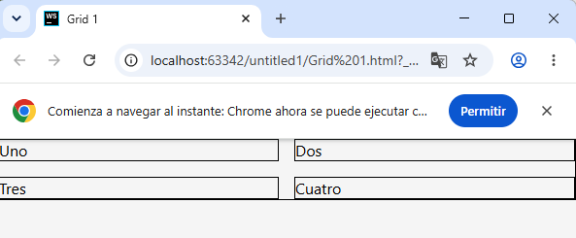

Ejercicio 2: Tres columnas
<div class="contenedor">
<div>A</div>
<div>B</div>
<div>C</div>
<div>D</div>
<div>E</div>
<div>F</div>
</div>
Con el código anterior crear el código css que cumple las siguientes restricciones:
- Crear un grid de 3 columnas iguales.
- Añadir una separación de 15px.
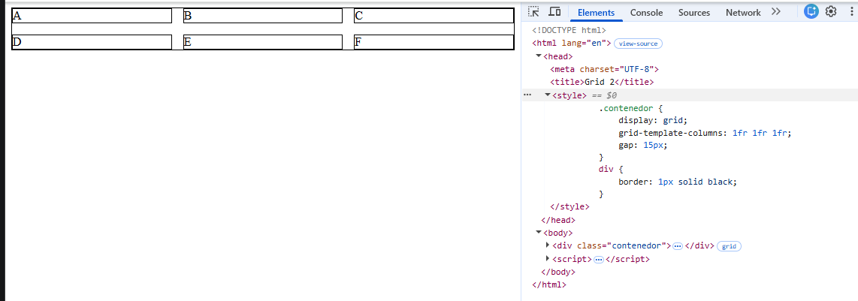
Ejercicio 3: Menú lateral
<div class="contenedor">
<aside>Menú</aside>
<main>Contenido principal</main>
</div>
Con el código anterior crear el código css que cumple las siguientes restricciones:
- Crear un grid de 2 columnas.
- La primera columna debe medir 200px.
- La segunda columna debe ocupar el resto del espacio disponible.
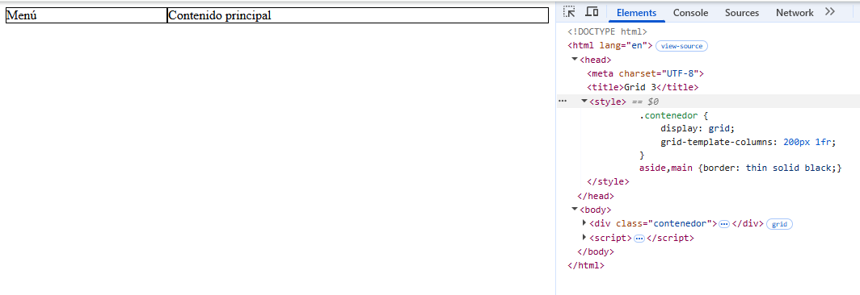
Ejercicio 4: Cabecera y contenido
<div class="contenedor">
<header>Cabecera</header>
<main>Contenido</main>
</div>
Con el código anterior crear el código css que cumple las siguientes restricciones:
- Crear un grid.
- La cabecera debe ocupar todo el ancho.
- Debajo aparece el contenido.
Resultado esperado
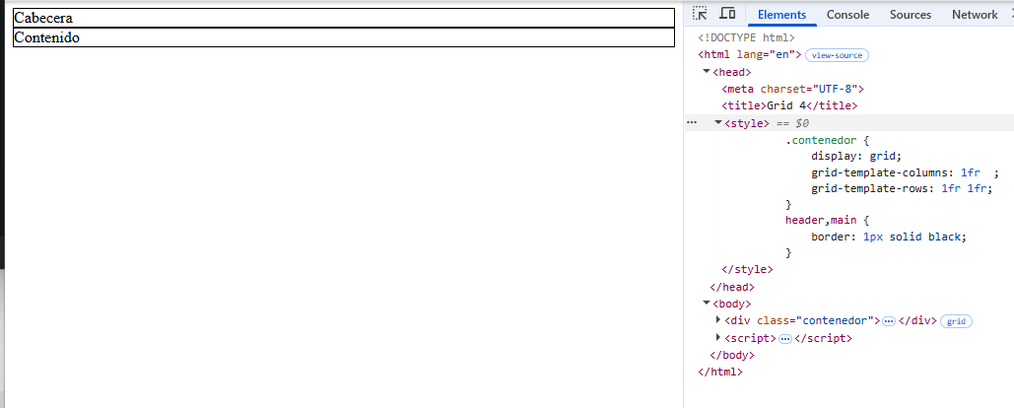
Ejercicio 5: Cuatro tarjetas
<div class="contenedor">
<div>Tarjeta 1</div>
<div>Tarjeta 2</div>
<div>Tarjeta 3</div>
<div>Tarjeta 4</div>
</div>
Con el código anterior crear el código css que cumple las siguientes restricciones:
- Crear 4 columnas iguales.
- Añadir un espacio de 20px.
- Poner un borde a cada tarjeta.
Resultado esperado
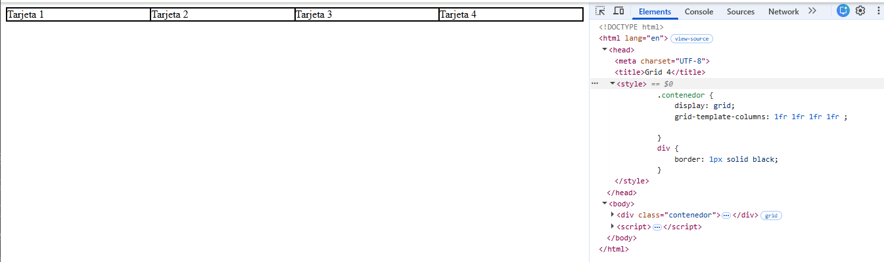
Alineación de elementos dentro del contenedor
Las propiedades justify-items y align-items controlan la alineación por defecto de todos los ítems hijos.
justify-items
Alinea los elementos horizontalmente dentro de sus celdas del grid.
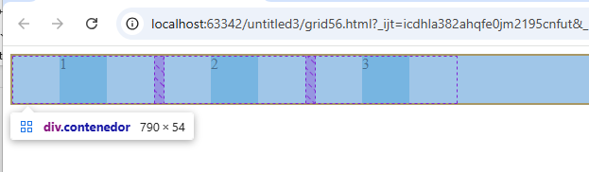

<!DOCTYPE html>
<html>
<head>
<style>
.contenedor{
display:grid;
grid-template-columns:repeat(3,150px);
gap:10px;
border:2px solid black;
justify-items:center;
}
.item{
width:50px;
height:50px;
background:skyblue;
}
</style>
</head>
<body>
<div class="contenedor">
<div class="item">1</div>
<div class="item">2</div>
<div class="item">3</div>
</div>
</body>
</html>
align-items
Alinea todos los elementos verticalmente dentro de sus celdas.
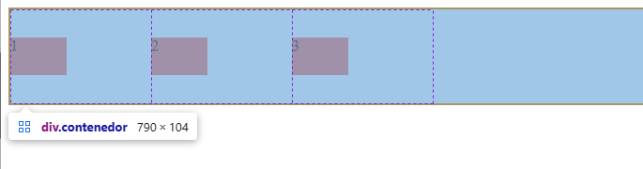
<!DOCTYPE html>
<html>
<head>
<style>
.contenedor{
display:grid;
grid-template-columns:repeat(3,150px);
grid-auto-rows:100px;
align-items:center;
border:2px solid black;
}
.item{
width:60px;
height:40px;
background:tomato;
}
</style>
</head>
<body>
<div class="contenedor">
<div class="item">1</div>
<div class="item">2</div>
<div class="item">3</div>
</div>
</body>
</html>
place-items
Es la abreviatura de align-items y justify-items. Centrar todo el contenido vertical y horizontalmente resulta trivial con esta propiedad.
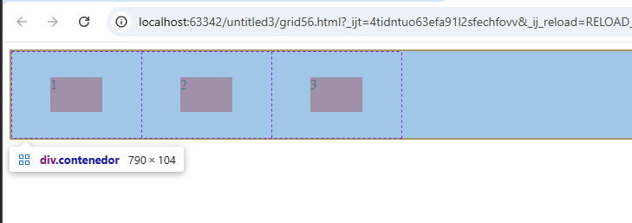
<!DOCTYPE html>
<html>
<head>
<style>
.contenedor{
display:grid;
grid-template-columns:repeat(3,150px);
grid-auto-rows:100px;
place-items:center;
border:2px solid black;
}
.item{
width:60px;
height:40px;
background:tomato;
}
</style>
</head>
<body>
<div class="contenedor">
<div class="item">1</div>
<div class="item">2</div>
<div class="item">3</div>
</div>
</body>
</html>
Para alineación individual se usan justify-self y align-self.
.item-especial {
justify-self: end;
align-self: start;
}
Alineación del grid completo con justify-content y align-content
Cuando el grid no ocupa todo el espacio disponible, estas propiedades distribuyen el conjunto.
.contenedor {
display: grid;
grid-template-columns: repeat(2, 200px);
justify-content: center;
align-content: center;
height: 100vh;
}
Valores como space-between, space-around y space-evenly crean distribuciones equilibradas.
justify-content
Alinea las filas o columnas en el eje principal.
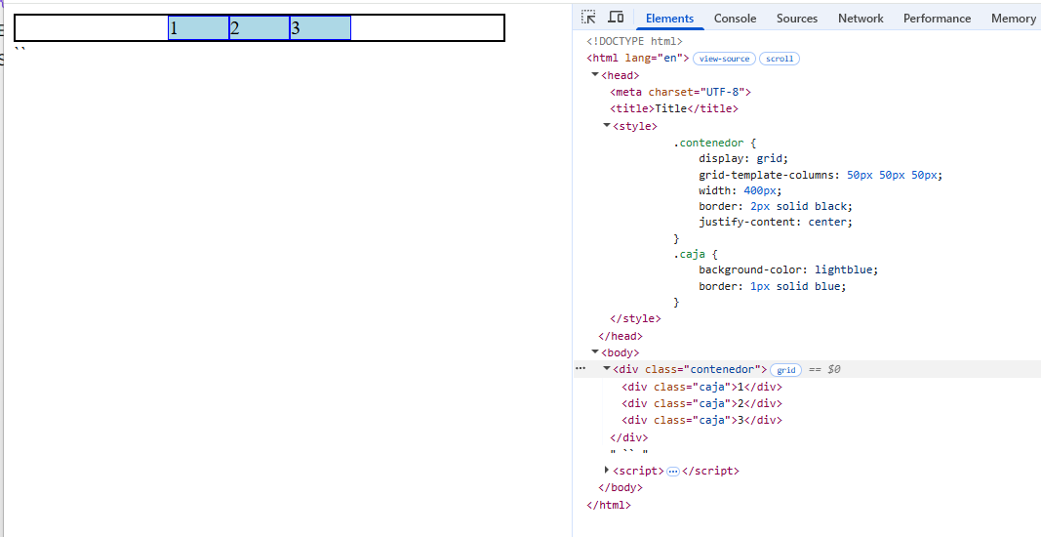

align-content
Alinea las filas en el eje vertical.
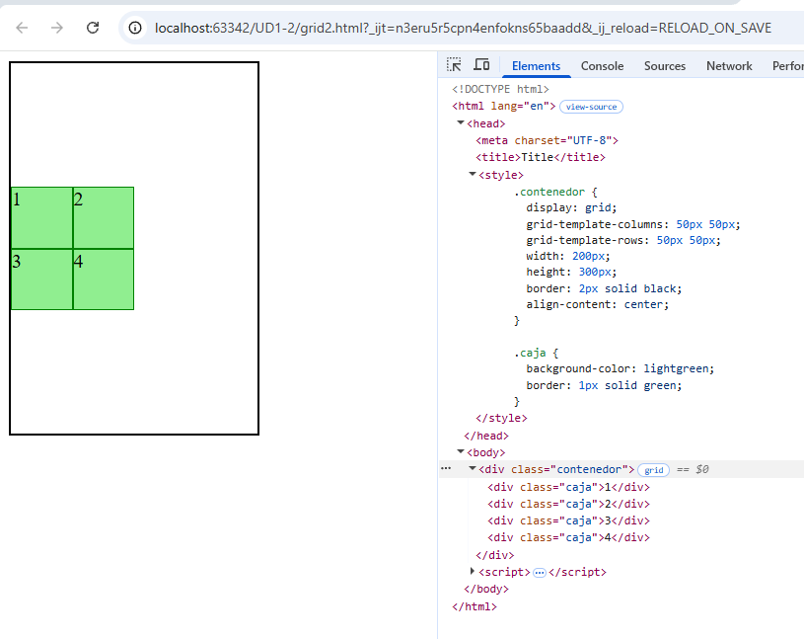
Nombramiento de áreas con grid-template-areas
Esta propiedad permite visualizar el layout como un mapa.
.contenedor {
display: grid;
grid-template-areas:
"header header header"
"sidebar main aside"
"footer footer footer";
grid-template-columns: 250px 1fr 200px;
grid-template-rows: 80px 1fr 100px;
}

.header {
grid-area: header;
}
.sidebar {
grid-area: sidebar;
}
.main {
grid-area: main;
}
.aside {
grid-area: aside;
}
.footer {
grid-area: footer;
}
Este enfoque mejora la legibilidad del código y facilita modificaciones.
Posicionamiento preciso con grid-row y grid-column
En CSS Grid, las propiedades grid-row y grid-column se utilizan para indicar en qué filas y columnas debe colocarse un elemento dentro de una cuadrícula.
grid-row
Define la posición vertical del elemento (filas).
Sintaxis: grid-row: inicio / fin;
Ejemplo
HTML
<div class="grid">
<div class="item">A</div>
</div>
CSS
.grid {
display: grid;
grid-template-rows: repeat(4, 100px);
}
.item {
grid-row: 2 / 4;
}
El elemento ocupará desde la línea de fila 2 hasta la línea 4, es decir, abarcará las filas 2 y 3.
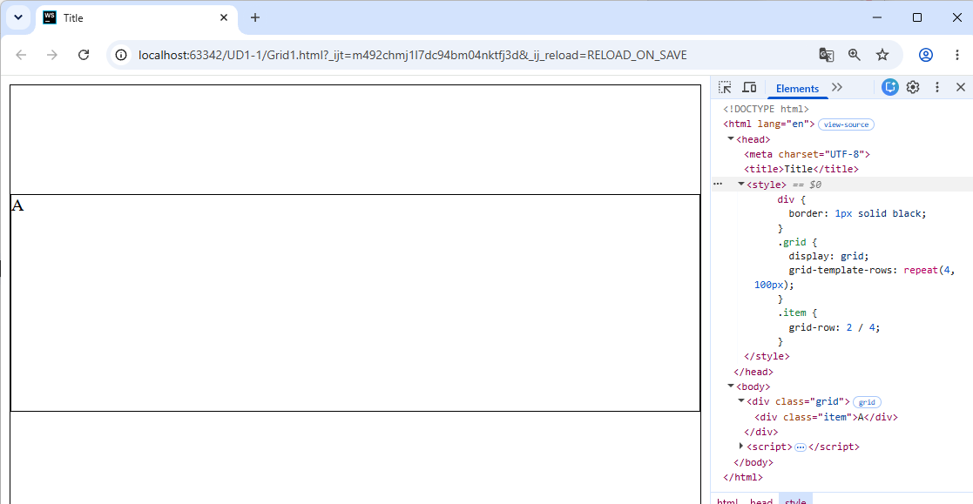
grid-column
Define la posición horizontal del elemento (columnas).
Sintaxis: grid-column: inicio / fin;
Ejemplo
CSS
.grid {
display: grid;
grid-template-columns: repeat(4, 1fr);
}
.item {
grid-column: 1 / 3;
}
El elemento ocupará desde la línea de columna 1 hasta la línea 3, es decir, abarcará las columnas 1 y 2.
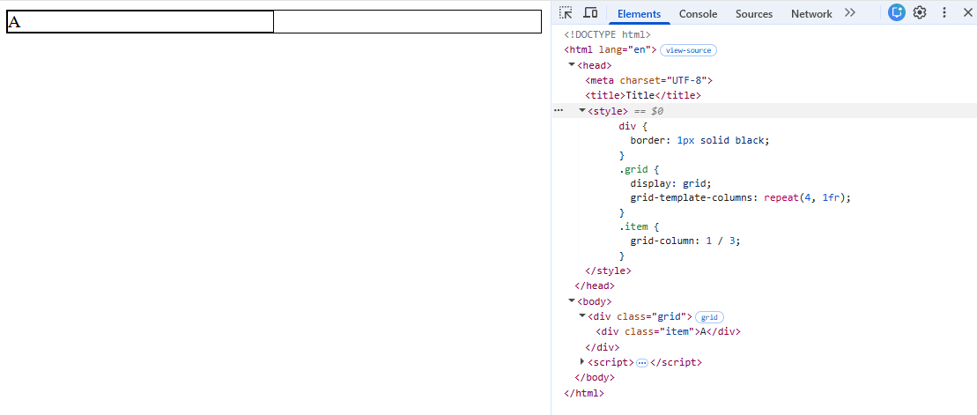
Ejemplo combinado
HTML
<div class="grid">
<div class="item">A</div>
</div>
CSS
.grid {
display: grid;
grid-template-columns: repeat(4, 100px);
grid-template-rows: repeat(4, 100px);
gap: 10px;
}
.item {
grid-column: 2 / 4;
grid-row: 1 / 3;
background: lightblue;
}

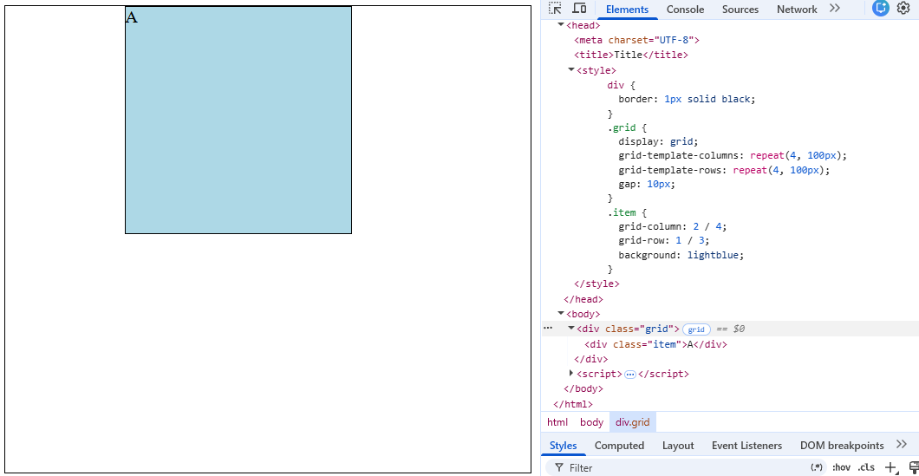

El elemento A:
- Empieza en la columna 2 y termina en la 4.
- Empieza en la fila 1 y termina en la 3.
- Ocupa un bloque de 2 columnas × 2 filas.

Los ítems se colocan indicando líneas de inicio y fin.
.item-destacado {
grid-column: 2 / 4;
grid-row: 1 / 3;
}
O usando span:
.item-destacado {
grid-column: span 2;
grid-row: span 2 / 4;
}
span indica cuántas pistas ocupa desde su posición natural.

Ejercicio 6: Layout básico página web
<div class="contenedor">
<header>Header</header>
<nav>Nav</nav>
<main>Main</main>
<footer>Footer</footer>
</div>
Con el código anterior crear el código css que cumple las siguientes restricciones:
- Crear un grid de 2 columnas.
- El header ocupa las dos columnas.
- El nav ocupa la columna izquierda.
- El main ocupa la columna derecha.
- El footer ocupa las dos columnas.
Resultado
------------------
HEADER
------------------
NAV | MAIN
------------------
FOOTER
Resultado grid column y grid row:
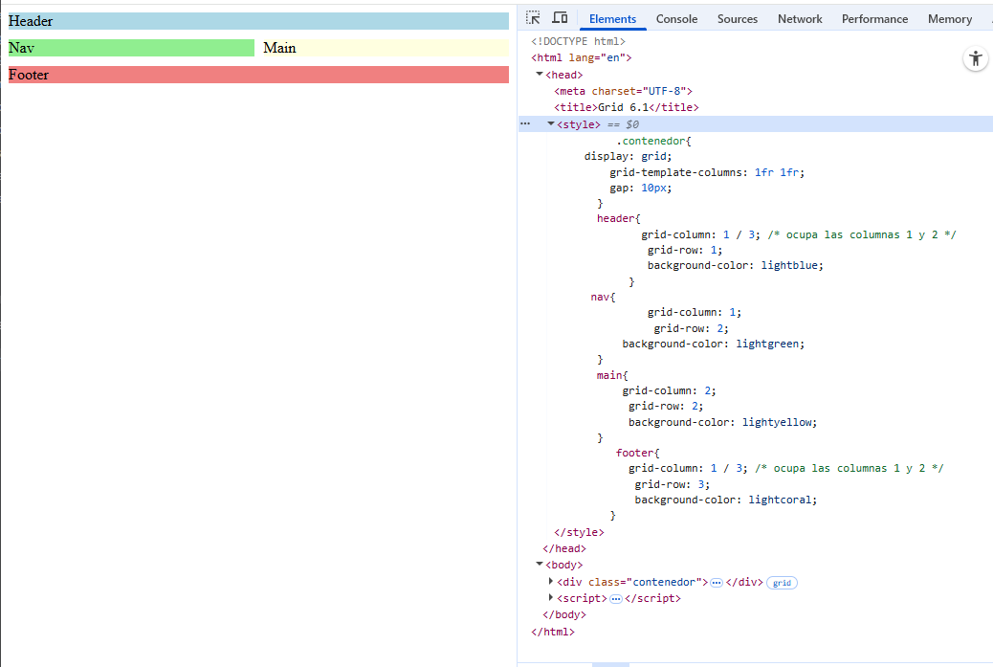

Y con grid templlate areas:
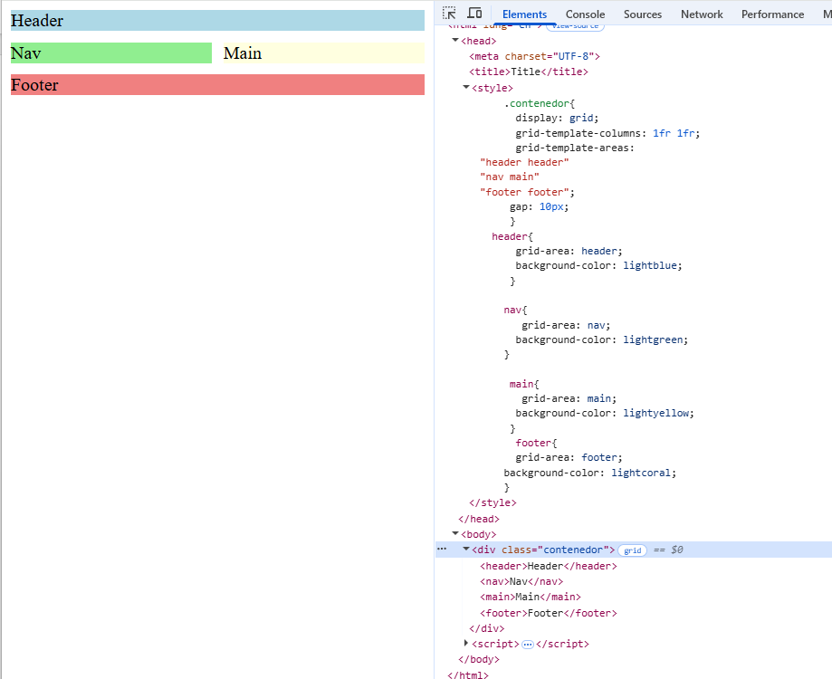

Ejercicio de Repaso1:
Tenemos el siguiente código:
<!DOCTYPE html>
<html lang="es">
<head>
<meta charset="UTF-8">
<title>Veterinaria Patitas Felices</title>
<link rel="stylesheetdy>
<div class="contenedor">
<header>
<h1>Veterinaria Patitas Felices</h1>
</header>
<nav>
<ul>
<li>Inicio</li>
<li>Servicios</li>
<li>Equipo</li>
<li>Contacto</li>
</ul>
</nav>
<main>
<h2>Bienvenidos</h2>
<p>Cuidamos la salud y el bienestar de tus mascotas.</p>
</main>
<footer>
<p>© 2026 Veterinaria Patitas Felices</p>
</footer>
</div>
</body>
</html>
Actividades
- Convierte .contenedor en un Grid Container.
- Crea 2 columnas:
  - Primera columna: 200px
  - Segunda columna: 1fr
- Crea 3 filas:
  - Header: 100px
  - Contenido: 1fr
  - Footer: 80px
- Coloca los elementos de forma que:
  - El header ocupe las dos columnas.
  - El nav ocupe la columna izquierda.
  - El main ocupe la columna derecha.
  - El footer ocupe las dos columnas.
- Añade colores suaves relacionados con una clínica veterinaria.
- Añade un espacio de 10px entre los elementos utilizando gap.

Resultado:
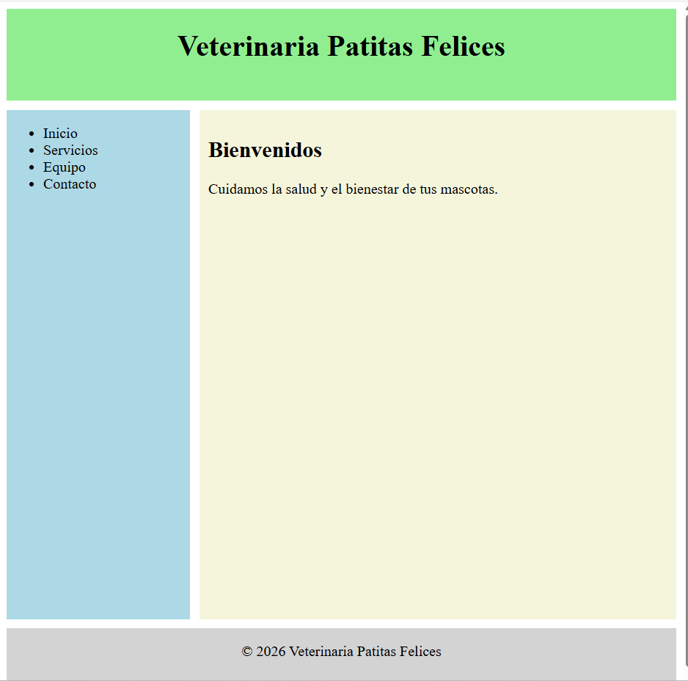
Resultado CSS:
<style>
.contenedor {
display: grid;
grid-template-columns: 200px 1fr;
grid-template-rows: 100px 1fr 80px;
gap: 10px;
min-height: 100vh;
}
header {
grid-column: 1 / 3;
background-color: lightgreen;
text-align: center;
}
nav {
grid-column: 1 / 2;
grid-row: 2 / 3;
background-color: lightblue;
}
main {
grid-column: 2 / 3;
grid-row: 2 / 3;
background-color: beige;
padding: 10px;
}
footer {
grid-column: 1 / 3;
background-color: lightgray;
text-align: center;
}
</style>

